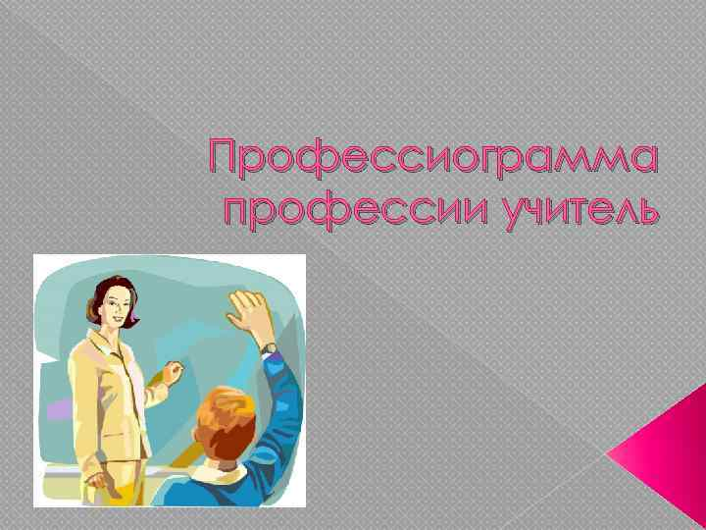
Профессиограмма профессии учитель
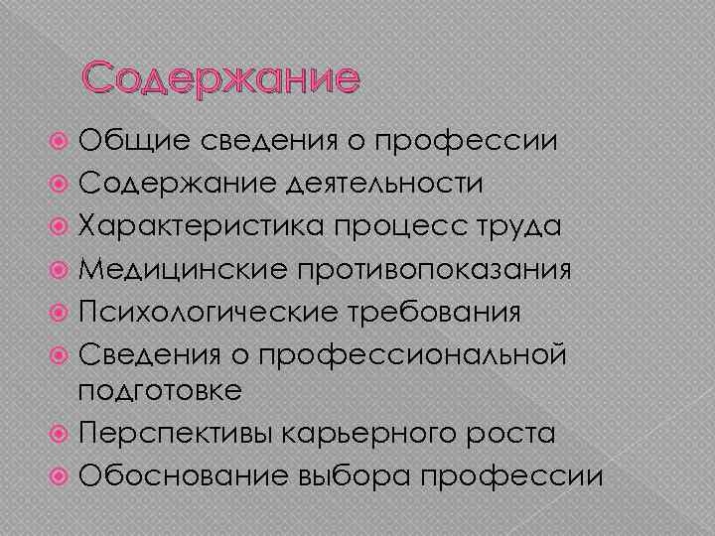
Содержание Общие сведения о профессии Содержание деятельности Характеристика процесс труда Медицинские противопоказания Психологические требования Сведения о профессиональной подготовке Перспективы карьерного роста Обоснование выбора профессии.
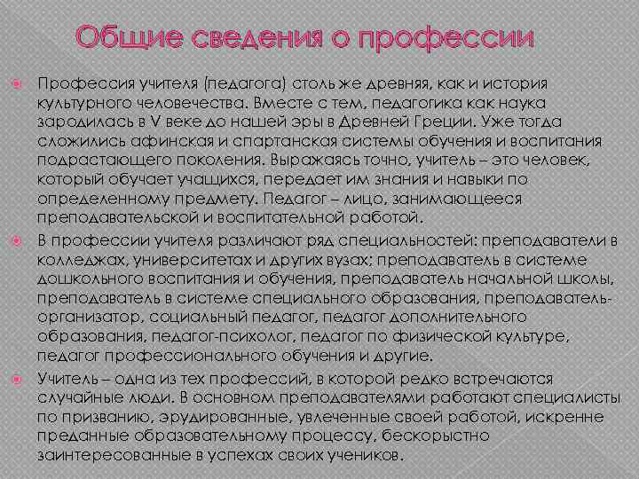
Общие сведения о профессии Профессия учителя (педагога) столь же древняя, как и история культурного человечества. Вместе с тем, педагогика как наука зародилась в V веке до нашей эры в Древней Греции. Уже тогда сложились афинская и спартанская системы обучения и воспитания подрастающего поколения. Выражаясь точно, учитель – это человек, который обучает учащихся, передает им знания и навыки по определенному предмету. Педагог – лицо, занимающееся преподавательской и воспитательной работой. В профессии учителя различают ряд специальностей: преподаватели в колледжах, университетах и других вузах; преподаватель в системе дошкольного воспитания и обучения, преподаватель начальной школы, преподаватель в системе специального образования, преподавательорганизатор, социальный педагог, педагог дополнительного образования, педагог-психолог, педагог по физической культуре, педагог профессионального обучения и другие. Учитель – одна из тех профессий, в которой редко встречаются случайные люди. В основном преподавателями работают специалисты по призванию, эрудированные, увлеченные своей работой, искренне преданные образовательному процессу, бескорыстно заинтересованные в успехах своих учеников.
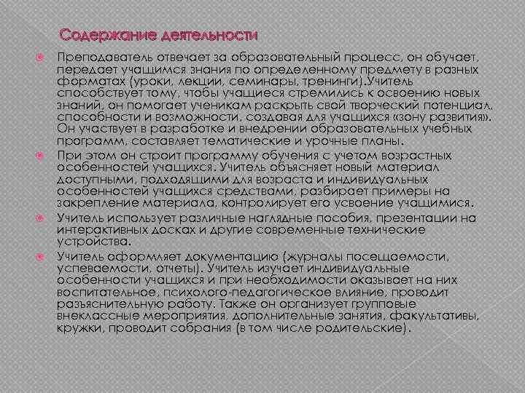
Содержание деятельности Преподаватель отвечает за образовательный процесс, он обучает, передает учащимся знания по определенному предмету в разных форматах (уроки, лекции, семинары, тренинги). Учитель способствует тому, чтобы учащиеся стремились к освоению новых знаний, он помогает ученикам раскрыть свой творческий потенциал, способности и возможности, создавая для учащихся «зону развития» . Он участвует в разработке и внедрении образовательных учебных программ, составляет тематические и урочные планы. При этом он строит программу обучения с учетом возрастных особенностей учащихся. Учитель объясняет новый материал доступными, подходящими для возраста и индивидуальных особенностей учащихся средствами, разбирает примеры на закрепление материала, контролирует его усвоение учащимися. Учитель использует различные наглядные пособия, презентации на интерактивных досках и другие современные технические устройства. Учитель оформляет документацию (журналы посещаемости, успеваемости, отчеты). Учитель изучает индивидуальные особенности учащихся и при необходимости оказывает на них воспитательное, психолого-педагогическое влияние, проводит разъяснительную работу. Также он организует групповые внеклассные мероприятия, дополнительные занятия, факультативы, кружки, проводит собрания (в том числе родительские).
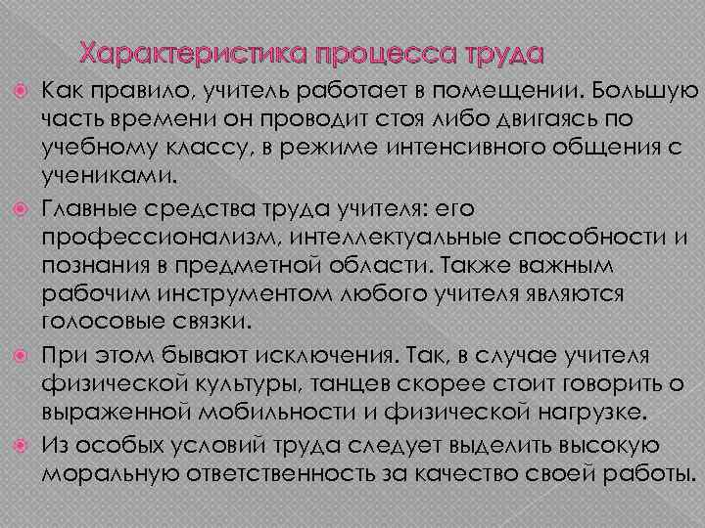
Характеристика процесса труда Как правило, учитель работает в помещении. Большую часть времени он проводит стоя либо двигаясь по учебному классу, в режиме интенсивного общения с учениками. Главные средства труда учителя: его профессионализм, интеллектуальные способности и познания в предметной области. Также важным рабочим инструментом любого учителя являются голосовые связки. При этом бывают исключения. Так, в случае учителя физической культуры, танцев скорее стоит говорить о выраженной мобильности и физической нагрузке. Из особых условий труда следует выделить высокую моральную ответственность за качество своей работы.
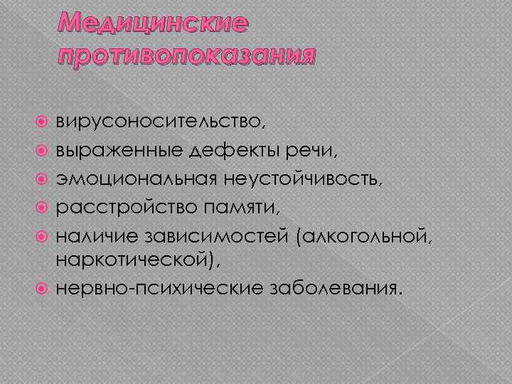
Медицинские противопоказания вирусоносительство, выраженные дефекты речи, эмоциональная неустойчивость, расстройство памяти, наличие зависимостей (алкогольной, наркотической), нервно-психические заболевания.
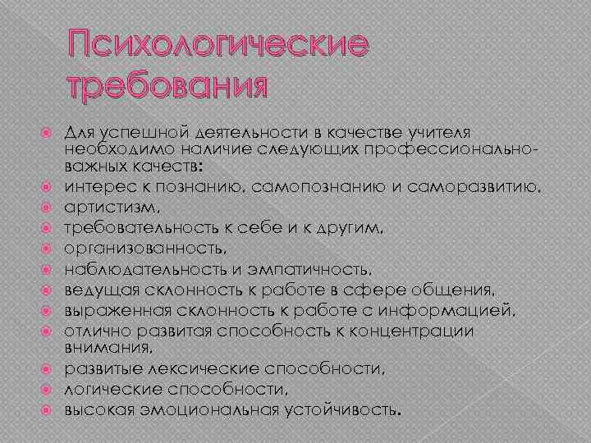
Психологические требования Для успешной деятельности в качестве учителя необходимо наличие следующих профессиональноважных качеств: интерес к познанию, самопознанию и саморазвитию, артистизм, требовательность к себе и к другим, организованность, наблюдательность и эмпатичность, ведущая склонность к работе в сфере общения, выраженная склонность к работе с информацией, отлично развитая способность к концентрации внимания, развитые лексические способности, логические способности, высокая эмоциональная устойчивость.
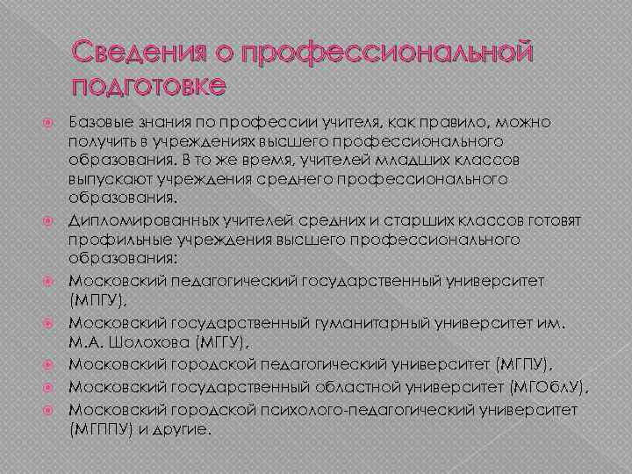
Сведения о профессиональной подготовке Базовые знания по профессии учителя, как правило, можно получить в учреждениях высшего профессионального образования. В то же время, учителей младших классов выпускают учреждения среднего профессионального образования. Дипломированных учителей средних и старших классов готовят профильные учреждения высшего профессионального образования: Московский педагогический государственный университет (МПГУ), Московский государственный гуманитарный университет им. М. А. Шолохова (МГГУ), Московский городской педагогический университет (МГПУ), Московский государственный областной университет (МГОбл. У), Московский городской психолого-педагогический университет (МГППУ) и другие.
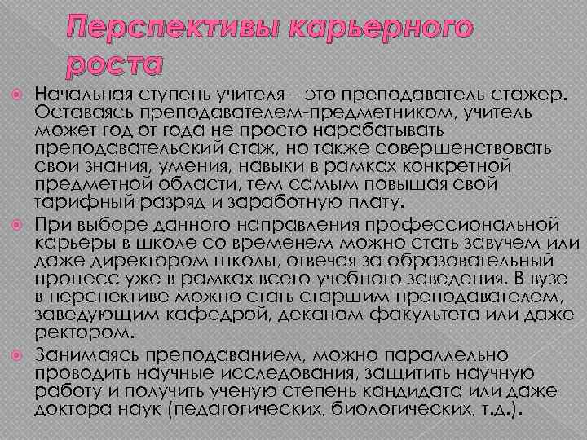
Перспективы карьерного роста Начальная ступень учителя – это преподаватель-стажер. Оставаясь преподавателем-предметником, учитель может год от года не просто нарабатывать преподавательский стаж, но также совершенствовать свои знания, умения, навыки в рамках конкретной предметной области, тем самым повышая свой тарифный разряд и заработную плату. При выборе данного направления профессиональной карьеры в школе со временем можно стать завучем или даже директором школы, отвечая за образовательный процесс уже в рамках всего учебного заведения. В вузе в перспективе можно стать старшим преподавателем, заведующим кафедрой, деканом факультета или даже ректором. Занимаясь преподаванием, можно параллельно проводить научные исследования, защитить научную работу и получить ученую степень кандидата или даже доктора наук (педагогических, биологических, т. д. ).
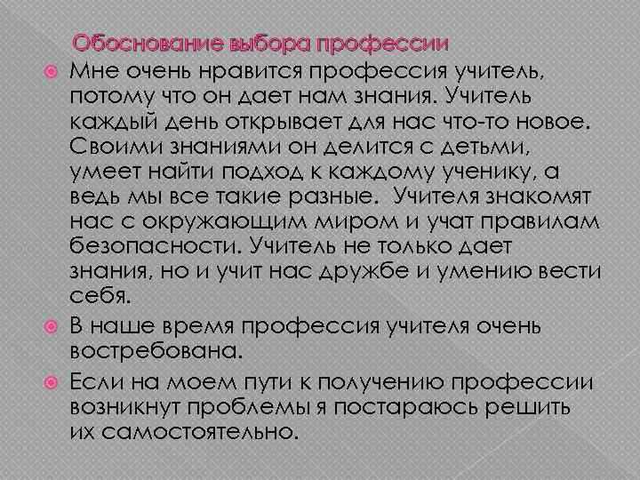
Обоснование выбора профессии Мне очень нравится профессия учитель, потому что он дает нам знания. Учитель каждый день открывает для нас что-то новое. Своими знаниями он делится с детьми, умеет найти подход к каждому ученику, а ведь мы все такие разные. Учителя знакомят нас с окружающим миром и учат правилам безопасности. Учитель не только дает знания, но и учит нас дружбе и умению вести себя. В наше время профессия учителя очень востребована. Если на моем пути к получению профессии возникнут проблемы я постараюсь решить их самостоятельно.

